EL TRIÁNGULO

Víctor Arenzana, Pedro Buera, Fernando Herrero
(I.E.S. “Félix de Azara”. Zaragoza)

- EL TRIÁNGULO. PRIMERAS PROPIEDADES

El triángulo es un polígono que tiene tres lados y tres ángulos. Es, por tanto, el polígono más simple y el conocimiento de sus características y propiedades nos ayudará a analizar los polígonos de más lados.
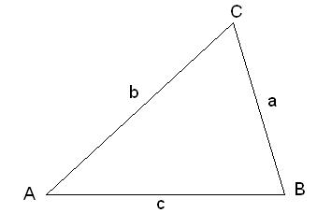

Recordemos algunas propiedades elementales de los triángulos

A) Los tres ángulos de un triángulo suman 180º como puede comprobarse con la figura siguiente

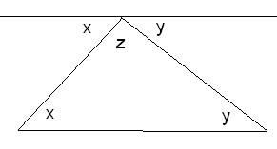

Como consecuencia de esta propiedad puede demostrarse fácilmente que los ángulos de un polígono de n lados suman 180º·(n -2) ¿Sabrías decir porqué a partir de la figura siguiente?
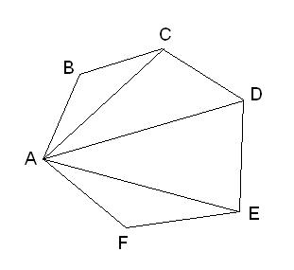

B) Un lado es menor que la suma de los otros dos.
a < b + c, b < a + c, c < a + b

C) Dado un triángulo siempre existe una circunferencia circunscrita a él. Su centro, como ya sabéis, es el punto donde se cortan las mediatrices de los lados.

Demostrar que la suma de los ángulos de un triángulo es 180º puede hacerse mediante esta última propiedad. ¿Sabrías hacerlo?

Por cierto, ¿todo cuadrilátero puede inscribirse en una circunferencia?. En caso de respuesta negativa, ¿qué condición debe cumplir el cuadrilátero para que exista una circunferencia que pase por los cuatro vértices del cuadrilátero?

- ELEMENTOS DE UN TRIÁNGULO

El triángulo, como polígono que tiene tres lados y tres ángulos, se clasifica según sus lados y según sus ángulos.

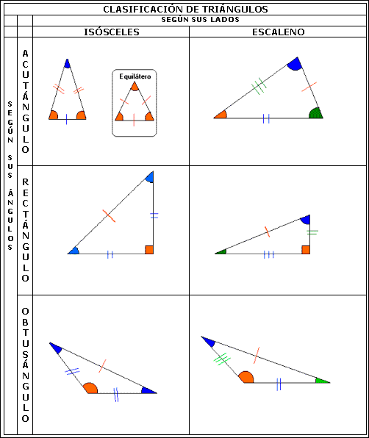
Es decir:
Según sus lados:

Equilátero: Tres lados iguales.
Isósceles: Dos lados iguales y el tercero con otra medida.
Escaleno: Tres lados con distinta medida.

Según sus ángulos:

Rectángulo: Un ángulo recto.
Acutángulo: Tres ángulos agudos
Obtusángulo: Un ángulo obtuso

Problemas:

1.- ¿Qué ángulo forman dos diagonales de dos caras consecutivas de un cubo que se unen en un vértice?

2.- ¿Qué ángulo forman dos segmentos que unen el punto medio de una arista de un cubo y los puntos medios de otras dos aristas consecutivas de diferentes caras?

3.- Calcula el ángulo obtuso que forman las dos bisectrices interiores de los ángulos agudos de un triángulo rectángulo.

4.- Las ciudades norteamericanas son muy amigas de tener algo que sea lo mayor que existe en el mundo. Una de ellas decide hacer el edificio más alto del mundo y se lo encargan a un arquitecto vanguardista, el cual diseña un edificio cuya fachada es un triángulo isósceles muy estilizado; tanto que las bisectrices de los ángulos iguales se cortan en ángulo recto. ¿Cuál será la altura de este edificio?

5.- En la figura
A
B
C
H
E
F
AF es la bisectriz del ángulo A y BH la altura sobre la hipotenusa. Demuestra que el triángulo BEF es isósceles.

2.1 Área de un triángulo

El área del triángulo es consecuencia del área del paralelogramo, cuya área se deriva, a su vez, del área del rectángulo.

Area del Rectángulo = Largo x ancho = Producto de sus lados = Base x altura.
Area del Paralelogramo = Base x altura
Area del triángulo = $\frac{\text{Base} \text{x altura}}{2}$

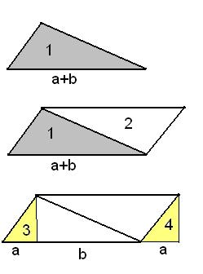

Problemas:

1.- Localiza un punto P sobre el lado BC de un triángulo ABC de forma que los triángulos ABP y APC tengan la misma superficie. Si BC es el lado de mayor longitud, busca sobre este lado un punto Q de tal modo que los triángulos ABQ y ACQ tengan el mismo perímetro

2.- Sea el triángulo equilátero ABC de área 1024 metros cuadrados. Uniendo los puntos medios se ha construido el triángulo A´B´C´. Del mismo modo se construye el A´´B´´C´´ y así sucesivamente.

Calcula:
A
B
C
A´
B´
B´
- El área del triángulo A´B´C´
- La suma de las áreas de los tres primeros triángulos formados con el procedimiento que se ha explicado anteriormente.
- El proceso puede ser infinito. ¿Cuánto suman las áreas de todos los triángulos que pueden formarse?

3.- Si a un triángulo le aumento un 20% su base y le disminuyo un 20% su altura, ¿qué le pasa a su área?

4.-. Para fabricar esta cometa se utilizaron 6 dm² de papel amarillo para el triángulo OBC, 8 dm² de papel verde para el triángulo OCD y 12 dm² de papel blanco para el triángulo ODA. ¿Cuántos dm² de papel rojo necesito para el triángulo OAB?
A
B
C
D
O

5.- En el lado AB de un triángulo ABC se toma un punto K de tal forma que $\frac{\text{AK}}{\text{KB}}=3$. ¿Dónde habrá que tomar el punto D, situado en uno de los lados del triángulo para que la recta KD divida su área por la mitad?

6.- Tengo una parcela limitada por tres tramos de carretera rectilíneos de igual longitud. En las tres carreteras hay la misma densidad de tráfico. Con objeto de sufrir la menor contaminación acústica posible, deseo construir la casa en un punto tal que la suma de sus distancias a las tres carreteras sea máxima. ¿Dónde tengo que construir la casa?

- TEOREMA DE PITÁGORAS

En todo triángulo rectángulo se cumple el teorema de Pitágoras que dice:

El área del cuadrado construido sobre la hipotenusa es igual a la suma de las áreas de los cuadrados construidos sobre los catetos.

Una demostración gráfica puede observarse en el dibujo siguiente:

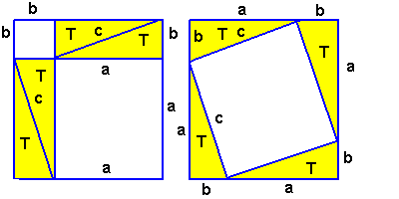

En términos aritméticos puede expresarse: a² + b² = c².

Problemas:

1.- Calcula el área de un triángulo equilátero de lado 10 m.

2.- Comprueba que si un cateto de un triángulo rectángulo mide 2a y el otro mide (a²-1), la hipotenusa mide (a²+1), a >1.

3.- Las ternas de números 2a , (a²-1) y (a²+1) se llaman ternas pitagóricas. Calcula ternas pitagóricas con todos sus términos menores que 30.

4.- Calcula la diagonal de un ortoedro de lados a, b, c.

5.- Di si el triángulo de lados 13, 10 y 7 es rectángulo acutángulo u obtusángulo.

6.- Calcula el área que queda entre las tres circunferencias sabiendo que tienen todas 10 cm de diámetro.

7.- A ambos lados de una calle hay dos árboles, uno frente al otro. Uno de 6 m y otro de 4m. La distancia entre ambos es de 10 m y en sus copas hay un pájaro en cada una. Descubren en el suelo un trozo de pan y se lanzan al mismo tiempo y con la misma velocidad alcanzando a la vez la comida. ¿A qué distancia de los árboles estaba el pan?

8.- Con 300 metros de valla cada uno, dos hermanos han decidido vallar un trozo de terreno para poner un huerto. Uno lo ha hecho en forma de triángulo equilátero y el otro en forma de hexágono regular. ¿Cuál de los dos encierra una superficie mayor? ¿Qué relación hay entre ambas superficies?

9.- En un triángulo isósceles cuyo lado desigual mide 5 cm, se traza la altura correspondiente a uno de los lados iguales y su longitud es 4 cm. Calcula el área del triángulo.

10.- Sea un cuadrado ABCD de lado 4 cm. Sobre el lado AB se construye un triángulo equilátero con el tercer vértice E en el interior del cuadrado. ¿Cuánto vale el área del triángulo BEC?, ¿y el DEC?

11.- Las medianas trazadas desde los vértices de los ángulos agudos de un triángulo rectángulo miden 5 y $\sqrt{\text{40}}$ cm. ¿Cuál es el valor de la hipotenusa?

- CIRCUNFERENCIA CIRCUNSCRITA A UN TRIÁNGULO RECTÁNGULO

Sabemos que la medida de un ángulo inscrito en una circunferencia es igual a la mitad del arco que abarcan sus lados. Por esta razón, si el triángulo es rectángulo, el arco que abarcan los dos catetos es de 180º

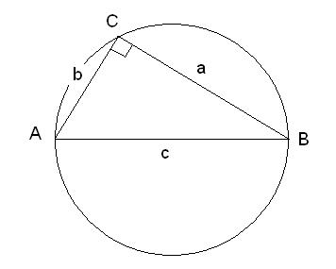
Por tanto, se cumplirá:

  - La hipotenusa es el diámetro de la circunferencia.
  - El triángulo rectángulo de mayor área cuya hipotenusa mide c es el isósceles de base c.
  - La mediana relativa a la hipotenusa es igual a la mitad de la hipotenusa.

Problemas:

1.- Se dan dos puntos A y B. Sea r una recta que pasa por A y sea P el pie de la perpendicular desde B a la recta r. ¿Qué figura forman los puntos P al ir considerando todas las rectas que pasan por A?

2.- Los tres lados de un triángulo miden 10, 24 y 26 cm. Calcula la longitud de las tres alturas y de las tres medianas.

5. SEMEJANZA DE TRIÁNGULOS

Dos triángulos son semejantes si tienen los ángulos iguales y los lados proporcionales.

Aplicando el hecho de que los lados de dos triángulos semejantes son proporcionales se demuestran algunos de los teoremas más útiles a la hora de resolver problemas sobre triángulos.

TEOREMA DE LA PARALELA MEDIA. Si unimos los puntos medios de dos lados de un triángulo resulta un segmento que es paralelo al tercer lado y mide la mitad que él.

Para triángulos rectángulos tenemos que:

.
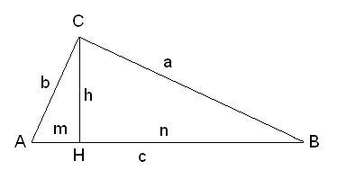
La altura relativa a la hipotenusa, CH, divide al triángulo ABC en otros dos triángulos ACH y CBH rectángulos y semejantes entre sí y además se cumple que el triángulo ABC es también semejante a los triángulos ACH y a CBH. Esta semejanza de triángulos conduce a dos teoremas

TEOREMA DEL CATETO. Todo cateto es medio proporcional entre la hipotenusa y su proyección sobre ella:
$\frac{a}{c} = \frac{n}{a}$ $\frac{b}{c} = \frac{m}{b}$

TEOREMA DE LA ALTURA. La altura relativa a la hipotenusa es media proporcional entre los segmentos que determina su pie sobre la hipotenusa:
$$\frac{h}{n} = \frac{m}{h}$$

Problemas:

1.- Calcula el área sombreada en la figura siguiente:
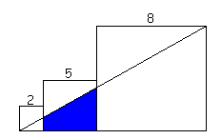

2.- ¿A qué distancia de A está situado el punto M si se sabe que la distancia entre E y C es de 8 cm, entre C y A es de 5 cm y entre D y C es de 2 cm?
A
C
E
M
B
D
3.- Calcula la longitud del lado de un cuadrado inscrito en un triángulo equilátero de lado 8 cm.

4.- En un triángulo se traza su paralela media y se desea saber la razón entre las áreas del trapecio y del pequeño triángulo en que queda descompuesto el triángulo dado.
5.- Dos segmentos verticales de 20 y 80 cm están separados por 1 m. ¿A qué altura del suelo está el punto de intersección de las rectas que unen los puntos más altos de cada segmento con los más bajos del otro segmento?

6.- Dibuja un rectángulo ABCD. Las perpendiculares trazadas desde los vértices B y D a la diagonal AC divide a ésta en 3 segmentos iguales, que miden 5 cm. Calcula los lados del rectángulo.

7.- En una circunferencia cuyo radio mide 10 cm hay trazado un diámetro AB. La proyección de una cuerda AM sobre él mide 4 cm. Calcula la longitud MB

8.- Sea un triángulo cualquiera ABC y P un punto del plano (puede ser interior o exterior al triángulo). Sea N el punto simétrico de P respecto del punto medio del lado AC y M el simétrico de P respecto del punto medio del lado BC. Demuestra que el cuadrilátero ABMN es un paralelogramo.

9.- En la figura siguiente:
A
B
calcula la distancia entre A y B sabiendo que el área oscura es igual a $2π$cm²

- PUNTOS NOTABLES DE UN TRIÁNGULO

BARICENTRO: Punto de corte de tres las medianas.

El baricentro es el centro de gravedad del triángulo.
La distancia del baricentro G al vértice correspondiente es 2/3 de la longitud de la mediana.

INCENTRO: Punto de corte de las tres bisectrices de los ángulos del triángulo.

El incentro es el centro de la circunferencia inscrita al triángulo.
El área de un triángulo es igual a la mitad del perímetro del mismo por el radio de la circunferencia inscrita.

CIRCUNCENTRO. Punto de corte de las tres mediatrices de los lados del triángulo.

El circuncentro es el centro de la circunferencia circunscrita.

Problemas:

1.- Demuestra que el lado de un triángulo equilátero en función del radio de su círculo circunscrito viene dado por $r\sqrt{3}$ y respecto del radio de su círculo inscrito es $2r\sqrt{3}$.

2.- Los catetos de un triángulo rectángulo miden 21 y 28 cm. Calcula las longitudes de los segmentos que la bisectriz interior del ángulo recto divide a la hipotenusa.

3.- Los lados de un triángulo miden $a=4$ cm, $b=6$cm y $c=8$cm. Calcula los segmentos que la bisectriz interior del ángulo C determina sobre el lado c.

4.- La hipotenusa de un triángulo rectángulo mide 10 cm y el radio de la circunferencia inscrita mide 1 cm. ¿Cuál es el perímetro del triángulo?

5.- ¿Cuál es el radio de la circunferencia inscrita al triángulo de lados 8, 15 y 17 cm?

- NÚMEROS TRIANGULARES

Hacia el año 540 a.C. los pitagóricos lograron un procedimiento particularmente elegante y útil clasificar los números naturales. El procedimiento es mucho más útil de lo que puede parecernos en la actualidad si tenemos en cuenta que los griegos no disponían de un sistema de numeración posicional que les permitiera hacer de forma sencilla las operaciones elementales.

Trataron de representar los números colocando sus unidades en ordenaciones geométricas formando los números poligonales o figurados. Entre las disposiciones que llamaron primeramente la atención de la hermandad pitagórica estuvieron los números cuadrados que se formaban haciendo cuadrados de lado 1, 2, 3, ... Con la disposición en cuadrados se descubrieron propiedades interesantes, por ejemplo que la suma de impares consecutivos, comenzando desde la unidad, siempre era un cuadrado, esto es:
1 = 1²
1 + 3 = 2²
1 + 3 + 5 = 3²
1 + 3 + 5 + 7 = 4²

De este modo todo número impar se puede expresar como diferencia de dos cuadradas que tienen de lado dos enteros consecutivos.

Los pitagóricos no solamente descubrieron los cuadrados sino que realizaron una clasificación de los números por su disposición geométrica. Aparecieron los números triangulares, pentagonales , hexagonales, etc.
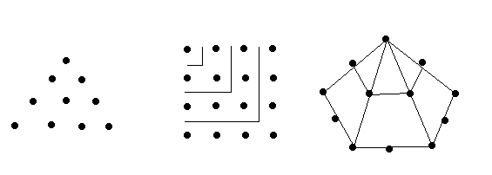
Se denomina Gnomon la cantidad que es preciso añadir a un número para que se convierta en el siguiente de la misma familia.

Los números figurados poligonales planos se clasifican en:

Naturales: 1, 2, 3, 4, ... Gnomon: 1, 1, 1, 1, ...

Triangulares: 1, 3, 6, 10, 15, ... Gnomon: 2, 3, 4, 5, ...

Cuadrados: 1, 4, 9, 16, 25, ... Gnomon: 3, 5, 7, 9, ...

Pentagonales: 1, 5,12, 22, 35, ... Gnomon: 4, 7,10,13, ...

Hexagonales: 1, 6, 15, 2 8, 45, ... Gnomon: 5, 9, 13, 17, .

Los números triangulares se forman por adición sucesiva de los términos de la serie natural

1 2 3 4 5 6 7
resultan
1 3 6 10 15 21 28

Su representación gráfica se obtiene prolongando dos lados del triángulo y añadiendo un tercer lado.
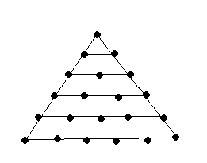
Fórmula general de los números triangulares: El número triangular enésimo será:

T_{n} = 1 + 2 + 3 + 4 + ····· + n, de donde:
T_{n} = $\frac{1}{2}(n^{2}+n)=\frac{1}{2}n(n+1)$
La suma la podemos hacer con este recurso geométrico:
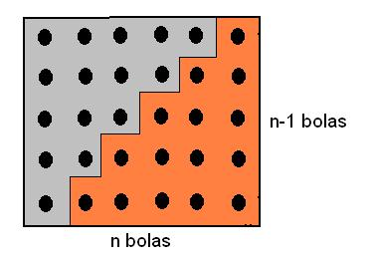

Problemas:

1.- ¿Cuál es el décimo número triangular?

2.- Expresa el número 15 como diferencia de dos cuadrados consecutivos.

3.- Escribe la expresión $2n+1$ como diferencia de dos cuadrados.

4.- A partir del dibujo de los números pentagonales, demuestra que la suma de tres veces el número triangular n-ésimo más n y más uno es el número pentagonal de orden n+1.
SOLUCIONES DE LOS EJERCICIOS PROPUESTOS

Apartado 2

1.- 60º
2.- 60º, 120º
3.- 135º
4.- Infinita

Apartado 2.1

1.- El punto medio de BC. Llevamos sobre BC y, a partir de B, el lado b y, a partir de C, el lado c, lo que dará lugar a los puntos M y N sobre el lado BC. La solución es el punto medio del segmento MN
2.- a) 256, b) 336, c) 1024/3
3.- Se reduce un 4%
4.- 9 dm²
5.- D está situado en el lado AC. Se divide este lado en tres partes y el punto de división más próximo a C es el punto buscado.
6.- En todos los puntos del interior del triángulo la suma de las distancias a las tres carreteras es constante: $\frac{l\sqrt{3}}{2}$, donde l es el lado del triángulo que delimita la parcela.

Apartado 3

1.- $\text{25}\sqrt{3}$ m²
3.- 4,3,5 6,8,10 8,15,17 10,24,26
4.- $\sqrt{a^{2}+b^{2}+c^{2}}$
5.- Obtusángulo
6.- $\text{25}\left(\sqrt{3}−\frac{π}{2}\right)≈4,\text{0314}$ cm²
7.- A 4 metros del árbol de 6 metros
8.- El hexágono regular. El doble
9.- 25/3 cm²
10.- 4 cm², $8−4\sqrt{3}$ cm²
11.- $2\sqrt{\text{13}}≈7,\text{21}$ cm

Apartado 4

1.- Una circunferencia de diámetro AB
2.- Alturas: 10cm, 24 cm y 9,23 cm. Medianas: 13 cm, 15,62 cm y 24,51 cm

Apartado 5

1.- 12 u²
2.- 13/3 cm
3.- $8(2\sqrt{3}−3)$ cm
4.- Área trapecio = 3 . Área triángulo
5.- 16 cm
6.- $5\sqrt{3}$ cm y $5\sqrt{6}$ cm
7.- $8\sqrt{5}$ cm
9.- 4 cm

Apartado 6

2.- 20 cm y 15 cm
3.- 3,2 cm y 4,8 cm
4.- 22 cm
5.- 3 cm

Apartado 7

1.- 55
2.- 15 = 8² -7²
3.- 2n+1 = (n+1)² – n²

